https://www.youtube.com/watch?v=eFHvGQxgQNw
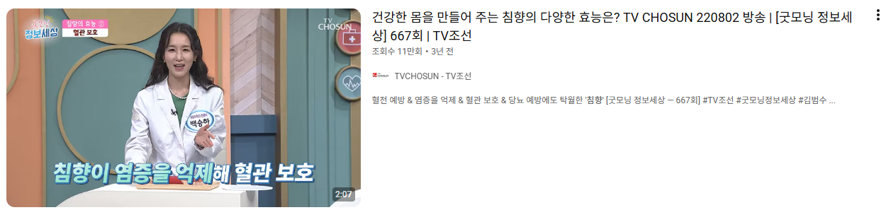

스크립트
0:00
중종 같은 경우 병을 치료하지 못하는
0:03
쉬다 에게 이침 양을 친히 하사 에서
0:06
목숨을 구해 줘 따라 고도 전해집니다
0:09
이침 야에 가장 큰 특징 2 수술
0:13
향하게 되겠습니다 5
0:15
승아 강 4 깔고 어려워요 아까
0:18
창조는 위로 올리고 따뜻한 기운은
0:21
아래로 내려서 몸이 편안하고 전신
0:24
순환의 잘되고 건강하다 라는 뜻입니다
0:27
이전 1 순환이 잘 되게 되면 혈행
0:29
이 정체되지 않고 를 듣게 되면 어
0:32
열이나 설정 같은 것들 생기지 않게
0:35
예법을 할 수가 있게 되는 것이죠
0:37
침향 에 또 다른 효능은
0:40
혈관 보입니다 5
0:42
이것을 사랑 암벽 이라고 가정하고 요
0:46
이게 혈관벽의 생긴 염증 물질이
0:49
라구요 어예 혈관에 염증이 생기면
0:52
결과는 점점점 두꺼워지다 결국은
0:55
막히게 되겠죠
0:56
이때 침향 추출물을 투여 하면
1:00
막혀있는 별 거 리 오 오 야
1:04
예 오 요람이 염증을 없애 해서
1:07
혈관을 보호해 줍니다 오브 혈관
1:09
청소부 수준임 글을 처음에는 정말
1:12
내가 너무 높을 없네요 실제로 사람의
1:15
말초 혈액 세포의 이 치면 추출물을
1:17
투여한 실험에서 이 엄 증 물질을
1:20
만든 이 사이트 카인의 활성이
1:21
억제되는 효과를 보였구요
1:23
또 침향 은 혈관 내피 세포를
1:25
보호하고 회복을 시키는데 도움을
1:27
주기도 하는데요 혈관 내피 가 손상된
1:30
지에게 침향 을 포함한 복합 1
1:32
약제를 투여 햇더니 혈관 내피 손상의
1:34
회복돼 쓸 뿐만 아니라 혈액순환과
1:36
부종 또한 개선되었다고 합니다 에
1:39
혈관 염증을 악화시키는 또 하나의
1:42
요인 중에 하나는 바로 당연 되어
1:44
여기에도 침향 이 도움이 될 수가
1:47
있습니다
1:48
실제로 당뇨병을 유발시킨 쥐에게 심야
1:51
추출물을 추워 햇더니 혈당이
1:54
낮아졌다는 발표가 있었습니다

—----------------------------
댓글 51개

댓글 추가...


@복상자
1년 전
실제로 지방덩어리를 녹여내는 실험을 보여줘여지 믿지 솜사탕처럼 생겼는데 뭔지 모르겠지만 정확한 실험을 통해서 방송을 해야지 이건 아니다 속이려고 하지말고 정직하게 해라
16
답글


@jannat0023
8개월 전
편도선염으로 고생하던 딸이 도맥환 덕분에 웃음을 되찾았어요
28
답글


@이다정-k2k8l
1년 전
저도 일주일먹고 심신이 편하고 수면의 질도 개선되었어요.
7
답글


@김해진-r3y
1년 전
불면증이심한데
침향먹으믄나도모르게잠들고
푹잠니다♡
당뇨에됴도움이된다 꾸준히먹어야겟오요
10
답글


@윌지
3년 전
저는 천의향 침향 먹고 있어요~~
무릎 염증 때문에 먹고 있는데 두달쯤 되니깐 통증이 없어졌어요!
너무 만족하며 먹고 있네요
침향은 사랑입니다!
17
답글
답글 1개


@이경복-e8q
1년 전
저도 불면증으로 잠을 못잤는데 복용 첫날부터 효과 봤어요~~~~
편안해 져요
베트남에서 사 와서 먹어요
4
답글


@dokim1673
2년 전
정해담 산삼발효 침향환먹고 많이 몸이 좋아졌어요
7
답글
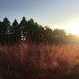

@sehyunpark1724
1년 전
그럼 탈모에도 좋은 건가여
4
답글


@q5b금담
5개월 전
침향의원료는무엇이며 잠도잘잘수있나요
1
답글


@신영희-u6l
1년 전
베트남에서 사왔는데 값이 비싸더군요 두달치 삼백만원요 효능 좋다고해서 구입했어요~~
5
답글
답글 1개


@이정자-v2p7y
2년 전

답글


@김수호-t2c
1년 전
산삼보다 침향이 더 귀한데
이것저것 알아보니 침향에센스를 사용한 침향환이 되게 좋더라고요~
특히 자연산 SSA진침향을 사용한 제품이 제일인 듯요^^
제가 구매한 곳에선 복수 구매시 더블 추가 할인 혜택도 있길래 어버이날 때 부모님 댁에도 보내드렸네요~~
6
답글
답글 3개


@불안극복치트기
4개월 전
침향의 효능은 정말 먹어본 사람만 아는 것 같습니다..
다른 사람이 하는 말 믿지 마시고 잘 찾아보고 드세요.
저는 먹으면서 효과 많이 봐서 주변에도 추천해주고 있습니다..
침향마다 품질이 다 달라서 가격도 천차 만별이지요..
저는 베트남에서 제일 좋다는 대라천침향 먹습니다
침향 품종이 다 다른데 한약에 들어가는 오리지널 품종이라고 하더군요.
실제로 만족하면서 먹고있습니다...
1
답글


@이정은-r3l
1년 전
베트남 침향먹고 피곤함이 많이 좋아졌어요
1
답글
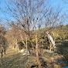

@문병욱-k5m
2년 전
섭취방법을알고싶읍니다
6
답글
답글 2개


@younginchung460
2년 전
값이 얼마나 하는지 알려 주세요..종근당..외국에 있어요..댓글 보시고 아시는분은 알려주세요.
8
답글
답글 6개


@철제조-w8q
10개월 전
침향 십년이상 열심히 먹던
내 친구가
석달전 저세상갔다
침향효과???
개뿔~~~~
2
답글
답글 1개


@강훈정-t9s
6개월 전
솜사탕은 물에도 잘녹는다.
대국민들 사기에 농간..
1
답글


@jeeeee-wo
1년 전
솔직히 말해서 이런 건강식품 잘 안 믿었거든요? 근데 천우담 침향환 진짜 효과 미쳤어요. 원래 아침에 일어나도 몸이 너무 무거워서 하루 종일 축 처져 있었는데, 이거 먹고부터 아침이 가벼워졌어요. 진짜 제발 드셔보세요. 이거 몰랐으면 어쩔 뻔했나 싶어요ㅠㅠ
27
답글
답글 1개


@강훈정-t9s
6개월 전
노벨감이네..
똑바로 방송해라..
뭔 불로초냐? 지룰 효과개뿔
2
답글


@이덕원-k3f
2년 전
침향환.함부로복용하면 전비마비올수있다
9
답글
답글 8개


@경선박-m2m
1년 전
침향환
포장값이 더니간다
먹어봤는데 아무효능없더라
아휴
돈이아깝드만
과장선전
2
답글


@고문소믈리에
8개월 전
과학적으로 증명된건가요?
1
답글
인기 댓글순(선택됨)으로 추천 댓글이 표시됩니다.

